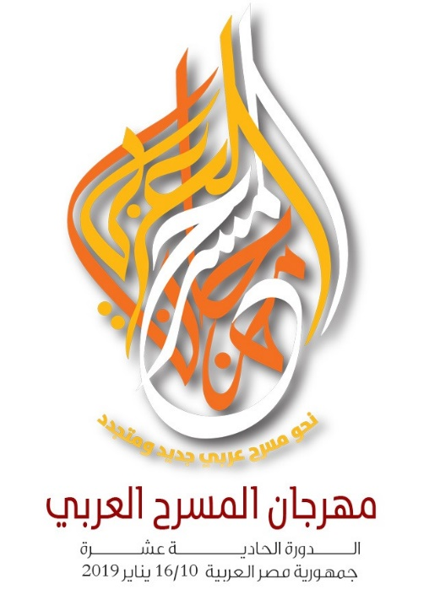
استمارة تسجيل متدربـ / ـة في ورشة السينوغرافيا
من 12 إلى 15 يناير 2019
القاهرة.

تنظم الهيئة العربية للمسرح بالتعاون مع رابطة السينوغرافيين الصينيين – ينتشوان، ورشة متقدمة للمحترفين في السينوغرافيا المسرحية بعنوان (تعدد الدلالات في بساطة التصميم) بإشراف المؤطر "لو لين" نائب رئيس هيئة السينوغرافيين في مدينة ينتشوان، لمدة أربعة أيام في الفترة من 12 إلى 15 يناير 2019، ضمن فعاليات الدورة الحادية عشرة من مهرجان المسرح العربي التي تنظم في القاهرة بالتعاون مع وزارة الثقافة بجمهورية مصر العربية خلال الفترة من 10 إلى 16 يناير 2019، و عليه تعلن الهيئة عن فتح باب التسجيل في هذه الورشة، للسينوغرافيين الممارسين للمهنة، حيث ستختار الأمانة العامة ستة من الوطن العربي من بين المتقدمين للتسجيل، وذلك من خلال الاستمارة المدرجة أدناه مع مرفقاتها المطلوبة، ضمن الشروط التالية:

- أن يكون ممارساً للمهنة كمصمم سينوغرافي.
- أن يكون عربياً و يعمل في دولة عربية.
- أن لا يقل عمر المتقدم عن 25 عاماً و لا يزيد عن 35 عاماً.

استمارة متدربـ / ـة في ورشة السينوغرافيا (تعدد الدلالات في بساطة التصميم).
الإسم | مكان الإقامة | الجنسية | المهنة أو الوظيفة | مكان العمل
تاريخ الميلاد | المؤهل العلمي |  | الخبرات العملية (تصميم سنوغرافيا أعمال مسرحية)
دورات سابقة كمتدرب | دورات سابقة كمؤطر

المرفقات المطلوبة:
- الشهادة العلمية.
- السيرة الذاتية.
- رسالة من المؤسسة التي يعمل بها (إثبات حال وظيفي) في حالة أنه يعمل موظفاً.
- صورة جواز سفر (يلاحظ أن تكون صلاحية الجواز إلى شهر 6 من عام 2019 على الأقل، و أن تكون الصورة واضحة.
- صورة شخصية.
- صور من الأعمال التي عمل فيها مصمماً.
- تصاميم للأعمال التي عمل بها مصمماً.
- سيكون المتدرب مطالباً أثناء الورشة بالحديث عن تجاربه الشخصية، و تحليل المعطيات العلمية التي سيتلقاها من قبل لمؤطر.
هذا و تتكفل الهيئة العربية للمسرح بتوفير تذاكر السفر من بلد إقامة المتدرب إلى مصر و العودة، كما تتكفل بالإقامة و التغذية طيلة أيام المهرجان.
- ترسل الطلبات ، معنونة بطلب متدرب في ورشة السينوغرافيا إلى البريد الإلكتروني التالي:
festival.atitheatre@gmail.com
- آخر موعد لتقديم الطلبات هو يوم الإثنين 12 نوفمبر 2018.
- تعلن نتائج الاختيار خلال أسبوع من انتهاء مهلة التقديم.

